**FORMATO PARA EL DESARROLLO DE COMPONENTE FORMATIVO**

| PROGRAMA DE FORMACIÓN | Control de movilidad, transporte y seguridad vial. |
| --- | --- |

| COMPETENCIA | 230101267 - Asistir personas según protocolos de primer respondiente y normativa de salud. | RESULTADOS DE APRENDIZAJE | 230101267-01 - Caracterizar la escena riesgos y peligros asociados a la actividad del tránsito de acuerdo con protocolos de emergencia. |
| --- | --- | --- | --- |

| NÚMERO DEL COMPONENTE FORMATIVO | 07 |
| --- | --- |
| NOMBRE DEL COMPONENTE FORMATIVO | Riesgos y peligros. |
| BREVE DESCRIPCIÓN | Conocer los riesgos que afectan la conducción y que terminan en accidentes de tránsito, permite a los intervinientes tener la capacidad de ayudar y proveer los primeros auxilios, manteniendo las condiciones de vida de los afectados y procurando evitar que las lesiones posteriores empeoren su condición, al igual que manejar lo relacionado con la escena donde se presente la contingencia. |
| PALABRAS CLAVE | Comunicación, escenarios, primeros auxilios, riesgos, tránsito. |

| ÁREA OCUPACIONAL | 8 - OPERACIÓN DE EQUIPOS, DEL TRANSPORTE Y OFICIOS |
| --- | --- |
| IDIOMA | Español |

1. **TABLA DE CONTENIDOS:**

**Introducción**

**1. Fundamentos de los riesgos en tránsito**

**2. Técnicas de comunicación y códigos para comunicación de emergencias**

**3. Técnicas de aseguramiento de la escena de emergencia**

**4. Primeros auxilios**

4.1. Características

4.2. Atención básica y procedimientos

4.3. Características de los escenarios

1. **INTRODUCCIÓN**

Estimado aprendiz, es momento de continuar con el proceso de aprendizaje, donde se desarrollarán temas que hablan de los riesgos físicos, químicos, biológicos y ergonómicos que pueden afectar el proceso de conducción; además de la necesidad de que el primer interviniente tenga la capacidad de evaluar la escena de la emergencia, aislarla, comunicarse adecuadamente con los cuerpos de rescate y evaluar las condiciones reales de los heridos para mantener estable la vida de los pacientes mientras son atendidos por organismos especializados en rescate. Sabiendo esto, le invitamos a revisar el siguiente video para identificar el contexto de aprendizaje de este componente formativo:

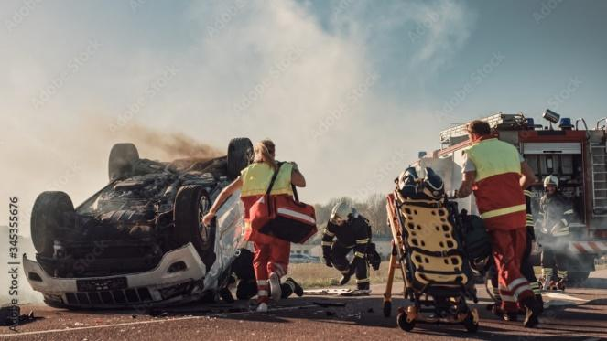



* + - 1. **Fundamentos de los riesgos en tránsito**

La conducción y el tránsito en general están definidas como una actividad que es peligrosa, pues cuando se decide tomar un volante y ser parte de uno de los actores viales, existe como en toda actividad una serie de riesgos que pueden llegar a producirse y desencadenar eventos como los accidentes de tránsito; por esta razón, si estos riesgos no son debidamente identificados y controlados a tiempo, no podrán ser mitigados adecuadamente con la finalidad de preservar la vida y la integridad de todos los peatones, los transeúntes, los pasajeros, los conductores de vehículos automotores y no automotores, los motociclistas, los ciclistas, los acompañantes, entre otros.

A continuación, se relacionan los diferentes tipos de riesgos más comunes en temas de tránsito y transporte y que en la mayoría de los casos generan los accidentes, las lesiones y muertes viales:



**Características de los tipos de riesgos**

Por lo visto en los tipos de riesgos descritos anteriormente, también es importante conocer algunas de las características de cada uno de ellos; esto es:

* **Características de los** **riesgos físicos:** cómo afecta primordialmente la salud física dadas las horas tan extensas de conducción entre otras cosas, es importante generar hábitos y estilos de vida saludables, combatiendo sobre todo los comportamientos sedentarios y aumentar en aquellas actividades físicas que propenden por el mejoramiento de la salud cardiovascular y osteomuscular de las personas.
* **Características de los riesgos químicos:** es importante además conocer los contaminantes del aire que se generan por procesos de combustibles fósiles, entre los que se encuentran:
* **Material particulado (MP)**: el humo negro que sale de los exostos de los vehículos o también conocido como hollín, posee altas concentraciones de material particulado, impactando especialmente los pulmones, generando problemas respiratorios y debilitando el sistema inmune.
* **Compuestos orgánicos volátiles (COV):** estos compuestos son muy reactivos con los óxidos de nitrógeno y en presencia de la luz solar forman ozono, que queda en la superficie terrestre, lo que produce el llamado smog. El ozono en la atmósfera es protección a los rayos UV del sol, pero a niveles bajos es un gas que irrita las vías respiratorias y genera disminución pulmonar y asfixia.
* **Óxidos de nitrógeno (NOx):** al igual que los compuestos orgánicos volátiles (COV) forman ozono a nivel del suelo y generan las mismas afecciones pulmonares.
* **Monóxido de carbono (CO):** generado por la combustión de la gasolina de origen fósil, se presenta en forma de un gas y es tóxico, incoloro que bloquea la llegada de oxígeno al cerebro y a otros órganos vitales como el corazón.
* **Dióxido de azufre (SO2):** este gas se genera por combustión del carbón y del diésel, formando partículas muy pequeñas que pueden ser inhaladas y altamente dañinas para niños y las personas asmáticas.
* **Gases de efecto invernadero:** son todos aquellos gases productos de la combustión de los vehículos y que atrapan calor en la atmósfera lo que trae como consecuencia calentamiento global.

Aunque existan riesgos químicos directos, existen otros secundarios y que en un largo plazo también generan dichos riesgos.

* **Características de los riesgos biológicos:** las vías de entrada de los riesgos biológicos al organismo del ser humano, se presentan de la siguiente manera:



Los efectos que se derivan de este riesgo son enfermedades como las siguientes:

* Infecciones.
* Envenenamiento o efectos tóxicos.
* Alergias por la exposición a polvos orgánicos de mohos, enzimas o ácaros, que generan una reacción de los antígenos del organismo humano.
* **Características de los riesgos ergonómicos:** se pueden derivar muchos otros riesgos de este tipo, aquí exponemos algunos muy frecuentes que afectan las actividades de locomoción, estos son:
* Caídas al mismo nivel y a distinto nivel.
* Atropellos por otros vehículos y/o equipos de trabajo en movimiento.
* Choques simples y accidentes de tránsito.
* Atrapamientos por vehículos o por otros equipos.
* Caída de objetos que están siendo manipulados, golpes, aplastamientos.
* Posturas forzadas al manipular cargas.

Existen otros factores de riesgo que cada día están tomando más relevancia y son los asociados a los **riesgos** **psicosociales** derivados del estrés y la fatiga mental. Las presiones laborales y el acoso generado por la falta de planeación en el trabajo y la poca adaptación a los métodos y procesos de las empresas y en sí de la vida cotidiana, generan que las vías y los vehículos se vuelvan elementos de desahogo generando fallas en la seguridad vial y riesgos para los otros actores de la vía.

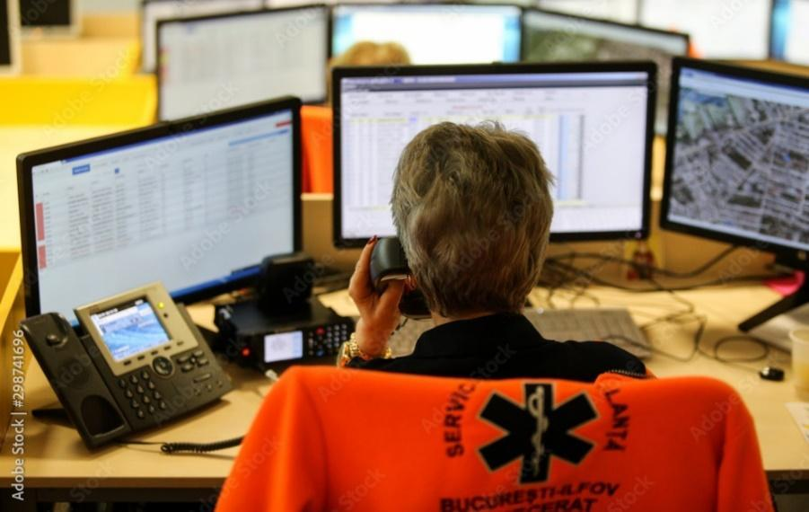

* + - 1. **Técnicas de comunicación y códigos para comunicación de emergencias**

Dentro del desarrollo de los eventos de emergencias y accidentes de tránsito, las comunicaciones son una prioridad, puesto que es muy importante dar una información ajustada a la realidad, esto va a permitir que de la misma manera la respuesta sea dimensionada a la situación, en donde de acuerdo a la información que se comunique, se asignen los recursos adecuados y se disminuyan los tiempos de respuesta. Cada día el desarrollo tecnológico permite información cada vez más precisa y en tiempo real sobre tráfico o daños en las vías, pero esta se encuentra sujeta a la infraestructura, que en muchas ocasiones puede verse afectada por las mismas tragedias o accidentes, por lo que es importante conocer las alternativas existentes en las vías.

Las comunicaciones como base primaria de información en las emergencias, permiten coordinar a todos los grupos de salvamento; es por esto que a un nivel mucho más estructurado y dentro de la planificación de las comunicaciones en los cuerpos de salvamento, se analizan previamente los factores que se exponen a continuación, para dar respuesta a las posibles situaciones de emergencia:



De otra parte, se debe seleccionar los medios más apropiados de comunicación, de acuerdo a las características de la emergencia, pues a veces no siempre los dispositivos más sofisticados son los de mejor respuesta en situaciones como estas, por esto y en muchas situaciones de coberturas de señal o de las topografías de la zona, los equipos más simples funcionan mejor.

En casos de catástrofes en donde es imposible utilizar estos medios convencionales, se puede utilizar comunicación vía satélite o los sistemas integrados de comunicaciones, pero esto requiere de personal capacitado. Adicionalmente, se deben tener en cuenta otras condiciones como:



Es de resaltar que el lenguaje y las normas en este tipo de comunicaciones debe estar ajustado a unas pautas que deben conocer las personas que hagan uso de los medios de transmisión, optimizando las conversaciones, con menos duración, con mensajes claros que eviten errores de interpretación de los mensajes y no usar expresiones que generen confusión.

* + - 1. **Técnicas de aseguramiento de la escena de emergencia**

Dentro de los protocolos de emergencia es fundamental la preservación y el cuidado inicial de la escena y los peligros que en lugar se puedan presentar al momento de brindar los primeros auxilios, por lo que es primordial realizar el debido aseguramiento de la escena teniendo en cuenta las medidas de precaución, delimitación y señalización del área donde se está atendiendo la contingencia, buscando con esto tener el control absoluto del lugar del acontecimiento y evitar así que se presenten efectos secundarios al personal que esté prestando sus servicio en atención a la emergencia, a las víctimas involucradas o a las personas que se encuentran cerca de la escena.

Previo a cualquier intervención en el área de emergencia, viene la valoración que debe tener en cuenta los siguientes puntos claves:

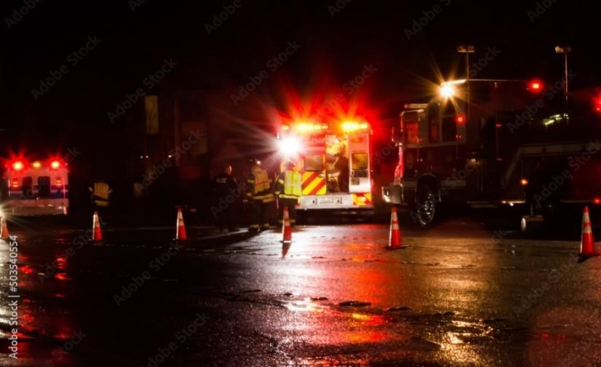



Una vez se efectué la inspección y reconocimiento visual de la escena y antes de proceder a intervenir en el accidente, se transmitirá a la central de comunicaciones o emergencias la siguiente información:

* + Ubicación exacta del accidente.
  + Número de víctimas o involucrados en la emergencia.
  + Mecanismo lesional; es decir, evaluar si hay víctimas mortales, si fue colisión o choque frontal, choque lateral, embestida, si se presentó expulsión de los pasajeros fuera de los vehículos, si fue un accidente que involucra motociclistas o ciclistas, si se presentó atropello de peatón o precipitación de vehículos, entre otras otros.
  + Riesgos secundarios por exposición en la escena.

De acuerdo a lo planteado anteriormente, cuando se realice la identificación del mecanismo lesional presente en la escena, se deberá valorar los parámetros que intervienen en el mecanismo, como estado del vehículo y de acuerdo al mecanismo y evaluación de los factores analizados se plantea la sospecha de lesiones en los involucrados permitiendo encaminar los primeros auxilios hacia las necesidades del paciente.

La adecuada señalización del área de emergencia es fundamental para garantizar el alistamiento de la escena, evitando y controlando que los espectadores intervengan o generen demora en las acciones de primeros auxilios, así mismo evitar nuevos accidentes o mayores afectaciones en la escena existente, dando un mayor acceso al personal que atenderá la emergencia que de acuerdo al tipo de accidente deben valorar los siguientes parámetros:

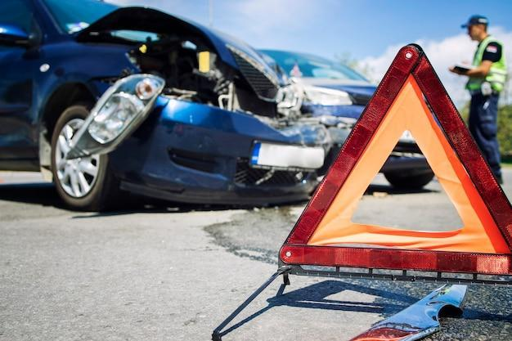

**Figura 1**

*Valoración de la escena de acuerdo al tipo de accidente.*



* + - 1. **Primeros auxilios**

Son aquellas técnicas y procedimientos que se llevan a cabo en el lugar donde sucede un incidente, con el propósito de ayudar a una persona que se encuentra ante una situación de emergencia o de urgencia, bien sea producto de una crisis médica, un accidente en el hogar, en el trabajo o en la vía pública; es importante conocer cómo actuar y cómo reaccionar oportunamente brindando la asistencia necesaria para garantizar la preservación la vida de las personas afectadas, esta atención minimizará la gravedad de los riesgos y posibles consecuencias a la salud de la víctima.

Además de lo anterior, se debe diferenciar una situación de emergencia de una urgencia:



 *“El que con ocasión y en desarrollo de…. Y estando obligado a prestarlas, omita las medidas de socorro y asistencia humanitarias a favor de las personas protegidas, incurrirá en prisión de (48) a (90) meses y multas de (66.66) a (150) salarios mínimos legales mensuales vigentes*”. 

Es decir, donde las intervenciones en situaciones de emergencia están contempladas como deber y conducta solidaria por parte de los ciudadanos, es importante tener conocimientos en atención básica y primeros auxilios, ya que de ellos dependerá la evolución favorable o no en la salud de la víctima o la persona a ser auxiliada.



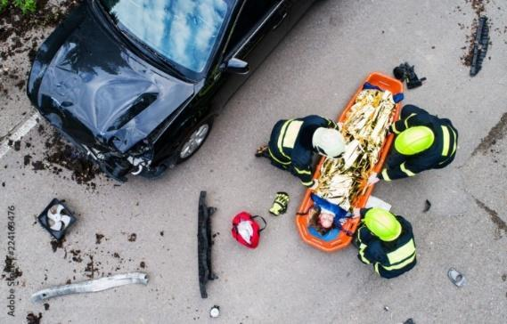

Ahora bien, a la hora de brindar los primeros auxilios se debe tener como objetivo claro la preservación de la vida, tratando de evitar posibles complicaciones físicas y psicológicas, garantizando el traslado del herido o lesionado al centro asistencial.

Algunos aspectos relevantes que debe tener en cuenta antes de atender a una persona que requiere los primeros auxilios son los presentados en el siguiente video:



* 1. **Características**

Los primeros auxilios se convierten en la diferencia entre la vida y la muerte, de la oportuna, rápida y adecuada prestación dependerá la vida de una persona, su objetivo y característica principal es conservar o preservar la vida del ser humano. En la atención de los primeros auxilios en la vía, es muy importante que se delimite y se señalice la zona, para que los cuerpos de ayuda o los profesionales de la salud y otros cuerpos de apoyo tengan la claridad de donde deben llegar a apoyar.

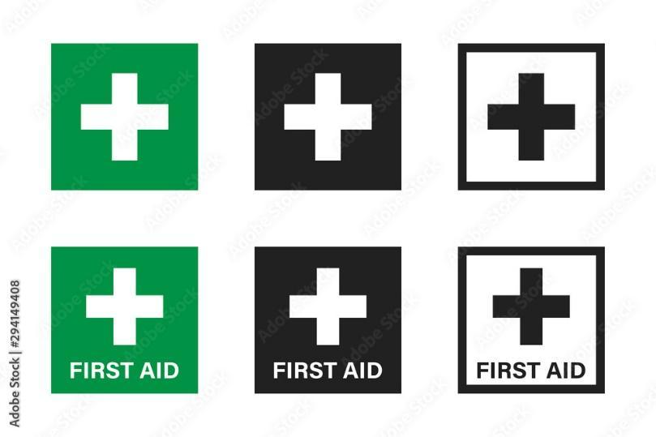

Se debe evaluar la situación y observar los riesgos que pueden existir en el lugar del accidente, tanto para el socorrista y los ocupantes del vehículo, como para los que se encuentran en el exterior, los posibles peligros que el propio vehículo puede producir, como son: la inestabilidad del mismo (por lo cual una de las primeras acciones será colocar el freno de mano, de este modo se evitará un desplazamiento que puede generar más problemas) pérdida de combustible, fuego, vidrios rotos, etc.

**La señalización**, son esas ayudas que nos permitirán hacer posible la visualización del accidente y que van a alertar a otros usuarios de la vía de la situación de emergencia que se está presentando, para que tomen las medidas pertinentes. Existen varios tipos de señalización que son las que se exponen a continuación:



* 1. **Atención básica y procedimientos**

Es la atención primaria que recibe un herido o lesionado en lugar del incidente y es la ayuda elemental que se brinda mientras llegan los profesionales especializados en el manejo de emergencia y atención a víctimas.

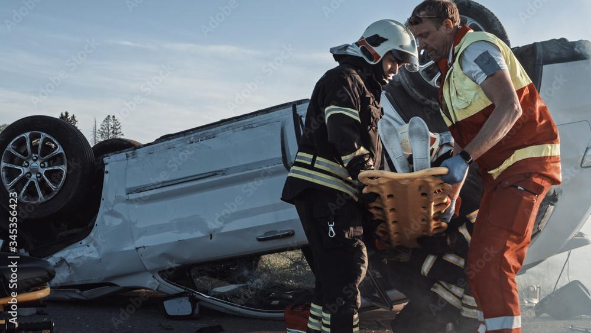

Existen unos aspectos importantes y esenciales que se deben tener en cuenta en el momento de brindar los primeros auxilios, luego de evaluar la zona como ya se mencionó en un tema anterior, es momento de auxiliar a la víctima o a las víctimas, por lo cual, se recomienda prestar mucha atención a los puntos que se describen a continuación, en caso de que sea usted quien se encuentre en la zona en el momento y deba auxiliarlos, estos son:



De igual manera, es importante apoyarse en las personas presentes y especialmente si tienen conocimientos en primeros auxilios, solicitar su colaboración y repartir tareas si se determina que la emergencia es muy grave o hay varios heridos que requieren atención inmediata; se debe dar prioridad a las víctimas llevando a cabo el siguiente orden:



* 1. **Características de los escenarios**

Las características de escenarios que se encuentran en eventos de tránsito, son la confluencia de una serie de elementos que están distorsionados, salidos de contexto y pueden generar caos, ya que se puede encontrar actores viales como: personas observando, heridos, personal de primeros auxilios, autoridades, etc. además de daños, elementos retorcidos, fuego, entre otros, que generan un ambiente de confusión. Es por esto que se debe tener claridad en los procedimientos a seguir, con el fin de resolver de la mejor manera las consecuencias en estos escenarios de accidentes de tránsito y transporte, con las mejores condiciones de seguridad posibles.





* + - * 1. **SÍNTESIS**

Se debe tener el conocimiento de todos aquellos factores que puedan afectar al ser humano en procesos de conducción como la postura, el sueño, el estrés, la alimentación, la exposición a elementos de la carga y del medio ambiente, pues todo esto influye en los comportamientos. Si ocurren los accidentes, los intervinientes deben tener la capacidad de dar ayuda y proveer los primeros auxilios, manteniendo las condiciones de vida de los afectados y procurando evitar que las lesiones posteriores empeoren su condición, además de tener la capacidad de evaluar la escena de la emergencia, aislarla, comunicarse adecuadamente con los cuerpos de rescate y evaluar las condiciones reales de los heridos.

Sabiendo esto y lo abordando en este componente formativo, es preciso detallar de manera estructurada los procesos ya vistos, a través del siguiente esquema conceptual:



* + - * 1. **ACTIVIDAD DIDÁCTICA**

| **DESCRIPCIÓN DE ACTIVIDAD DIDÁCTICA** | |
| --- | --- |
| **Nombre de la actividad** | Primeros auxilios y accidentes |
| **Objetivo de la actividad** | Evaluar la apropiación de conocimientos basados en riesgos, peligros en tránsito y escenas de primeros auxilios y accidentes. |
| **Tipo de actividad sugerida** | Preguntas de falso o verdadero. |
| **Archivo de la actividad**  **(Anexo donde se describe la actividad propuesta)** | Anexos / Actividad didáctica CF07_Riesgos y peligros. |

* + - * 1. **MATERIAL COMPLEMENTARIO**

| **Tema** | **Referencia APA del Material** | **Tipo de material**  **(Video, capítulo de libro, artículo, otro)** | **Enlace del recurso o**  **archivo del documento o material** |
| --- | --- | --- | --- |
| 1.Fundamentos de los riesgos en tránsito. | Poder público, Rama legislativa. (Agosto 6 de 2002). *Ley 769 de 2002.* *Por la cual se expide el Código Nacional de Tránsito Terrestre y se dictan otras disposiciones*. | Documento legal | <http://www.secretariasenado.gov.co/senado/basedoc/ley_0769_2002.html> |

* + - * 1. **GLOSARIO**

| **TÉRMINO** | **SIGNIFICADO** |
| --- | --- |
| **Accidente de tránsito** | Es el que ocurre sobre la vía y se presenta súbita e inesperadamente, determinado por condiciones y actos irresponsables potencialmente previsibles, atribuidos a factores humanos, vehículos preponderantemente automotores, condiciones climatológicas, señalización y caminos, los cuales ocasionan pérdidas prematuras de vidas humanas y/o lesiones, así como secuelas físicas o psicológicas, perjuicios materiales y daños a terceros. |
| **Lesión** | Alteración o daño que se produce en alguna parte del cuerpo a causa de un golpe, una enfermedad, etc. |
| **Primeros auxilios** | Asistencia de urgencia que se presta a una persona en caso de accidente o enfermedad repentina |
| **Riesgo** | Situación en que puede darse esa posibilidad. |

* + - * 1. **REFERENCIAS BIBLIOGRÁFICAS**

Leyes.co (2014 – 2021). *Código penal.*

<https://leyes.co/codigo_penal/152.htm#:~:text=El%20que%2C%20con%20ocasi%C3%B3n%20y,seis%20(66.66)%20a%20ciento%20cincuenta>

Poder público, Rama legislativa. (Agosto 6 de 2002). *Ley 769 de 2002.* *Por la cual se expide el Código Nacional de Tránsito Terrestre y se dictan otras disposiciones*. <http://www.secretariasenado.gov.co/senado/basedoc/ley_0769_2002.html>

* + - * 1. **CONTROL DEL DOCUMENTO**

|  | Nombre | Cargo | Dependencia | Fecha |
| --- | --- | --- | --- | --- |
| Autor (es) | Juan Carlos García Vargas | Experto Temático | Regional Distrito Capital - Centro de Tecnologías del Transporte | Octubre de 2022 |
| Gloria Amparo López Escudero | Diseñadora Instruccional | Regional Norte de Santander - Centro de la Industria, la Empresa y Los Servicios | Octubre de 2022 |
| Andrés Felipe Velandia Espitia | Asesor Metodológico | Regional Distrito Capital - Centro de Diseño y Metrología | Noviembre de 2022 |
| Rafael Neftalí Lizcano Reyes | Líder Equipo Desarrollo Curricular | Regional Santander - Centro Industrial del Diseño y la Manufactura | Noviembre de 2022 |
| Sandra Patricia Hoyos Sepúlveda | Corrección de estilo | Regional Distrito Capital - Centro de Diseño y Metrología | Noviembre de 2022 |

* + - * 1. **CONTROL DE CAMBIOS**

|  | Nombre | Cargo | Dependencia | Fecha | Razón del cambio |
| --- | --- | --- | --- | --- | --- |
| Autor (es) |  |  |  |  |  |